

**IMPLEMENTACION Y REQUERIMIENTOS DEL SISTEMA Y SERVIDOR**

**REPORTE**

17 de diciembre de 2019

|  |
| --- |
| FICHA TECNICA |
| SISTEMA OPERATIVO: WINDOWS SERVER 2012 O SUPERIOR |
| 20 GB SSD |
| 16 GB RAM |
| MANEJADOR DE BASE DE DATOS MSQL |
| NAVEGADOR WEB |
| TECNOLOGIA HTML |
| 2 CPUs |

Contenido

Software Requerido 4

Implementación 5

Fuente: Elaboración propia. 5

Tecnologías 6

Base de datos 6

Elementos del servidor 7

Implementación 7

Informe de Implementación 9

**Ilustraciones**

Ilustración 1.Documentos en Gpc. 7

Ilustración 2. Subcarpetas. 7

Ilustración 3. Script Base dde Datos. 8

**Tablas**

Tabla 1. Sistema operativo requerido. 3

Tabla 2. Software. 3

Tabla 3. Hardware mínimo. 3

Tabla 4. Hardware recomendado. 4

Tabla 5. Puertos necesarios. 4

Tabla 6. Elementos del Sistema. 4

Tabla 7. Tecnologías utilizadas en su diseño y desarrollo. 7

Tabla 8. Base de datos. 7

Tabla 9. Elementos necesarios. 8

# 

# Software Requerido

El sistema requiere una configuración de hardware y software para que cumpla con su objetivo previsto, esto se logra con un servidor que cumpla con los siguientes requerimientos.

Tabla 1. Sistema operativo requerido.

|  |
| --- |
| Sistema Operativo |
| Windows Server 2016 standard |
| Windows 10 professional |
| MISERVIDORENLINEA(CPANEL) |
|  |

Fuente: Elaboración propia.

|  |
| --- |
| Software |
| Web server: apache 2.4 o IIS |
| MySQL |
|  |
|  |

Tabla 2. Software.

Fuente: Elaboración propia.

Tabla 3. Hardware mínimo.

|  |
| --- |
| Hardware mínimo |
| 2 CPUs |
| 8GB RAM |
| 20GB SSD |

Fuente: Elaboración propia.

Tabla 4. Hardware recomendado.

|  |
| --- |
| Hardware recomendado |
| 4 CPUs |
| 16GB RAM |
| 40GB SSD |

Fuente: Elaboración propia.

Tabla 5. Puertos necesarios.

|  |
| --- |
| Puertos necesarios |
| 80, 443, 8080 |

Fuente: Elaboración propia.

# Implementación

La aplicación cuenta con un leguaje de programación denominado JAVA, además de Java Scritpt, entre otros. Estas son algunas de las características que el sistemas propone.

Tabla 6. Elementos del Sistema.

|  |
| --- |
| Elementos del Sistema |
| Panel de navegación.  Para facilitar la navegación al usuario. |
| Compatible con cualquier navegador web.  Accesible desde cualquier sistema operativo. |
| Implementado en servidor público para acceder desde cualquier lugar.  Cualquier evaluador con usuario y contraseña puede acceder |
| Adaptable a cualquier tamaño de pantalla. |

Fuente: Elaboración propia.

# 

# **Tecnologías**

Tabla 7. Tecnologías utilizadas en su diseño y desarrollo.

|  |
| --- |
| Tecnologías utilizadas en su diseño y desarrollo |
| HTML5, javascript, css.  Estas tecnologías fueron necesarias para construir la parte visual del sistema. |
|  |
| PHP  Esta tecnología se utilizó para construir la funcionalidad del sistema. |

Fuente: Elaboración propia.

# Base de datos

Tabla 8. Base de datos.

|  |
| --- |
| Base de datos |
| MySQL   * Se utilizo un sistema de gestión de bases de datos relacional (RDBMS), para este gestor de base de datos no es necesario tener una licencia ya que es open source. * Para que la base de datos tenga un correcto funcionamiento será necesario que servidor tenga al menos 6GB exclusivamente para los datos. |

Fuente: Elaboración propia.

# Elementos del servidor

Tabla 9. Elementos necesarios.

|  |
| --- |
| Elementos necesarios |
| * 1. IP fija(con servidor fisico) |
| * 1. Sistema operativo Windows u open source |
| * 1. Navegador web |
| * 1. My SQL. |
| * 1. Servidor web. (IIS, apache) |
| * 1. Salida permanente a Internet. |

Fuente: Elaboración propia.

# Implementación

La instalación del sistema se debe de realizar, cuando se hayan cubierto todos los requerimientos que tanto el usuario como el software y hardware demandan.

El sistema puede ser implementado o instalado en un servidor físico o virtual, pero para propósitos de la prueba se realizó en un servidor virtual, con las características de Windows server 2012, pero no necesariamente tendrá que ser esta versión.

El sistema cuenta con los siguientes archivos los cuales deben ser copiados al hosting o servidor a utilizar teniendo en cuenta que deberán verificar las rutas de acceso, además de modificar las credenciales para la conexión a una base de datos dependiendo del manejador que se desee utilizar.

1.- El sistema cuenta con 1 carpeta llamada GPc en la cual se encuentras un grupo de 6 subcarpetas conteniendo los archivos necesarios para el funcionamiento del sistema, y se incluye un scrpit con los comandos necesarios para la creación y ejecución de la base de datos con tablas y valores predeterminados.

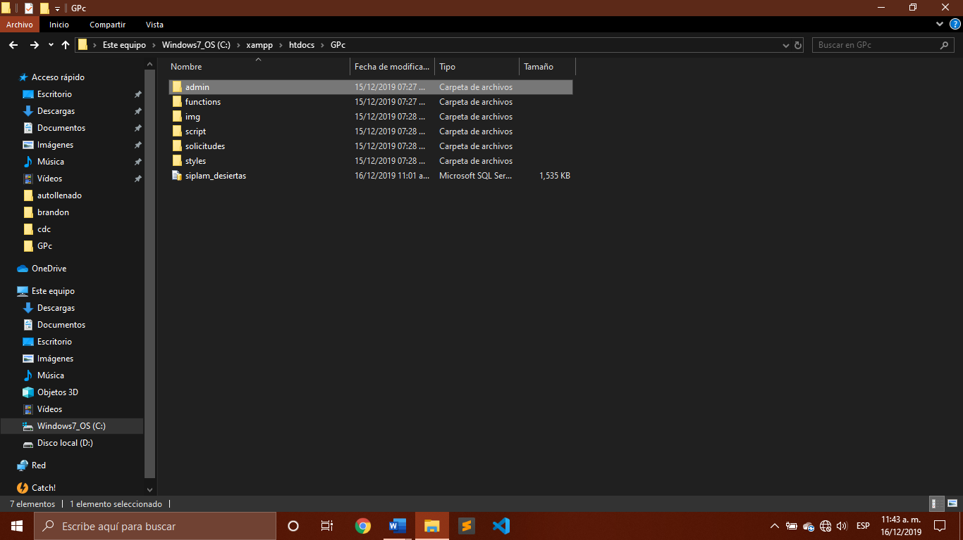Ilustración 1. Documentos en gpc.

Fuente: Elaboración propia.

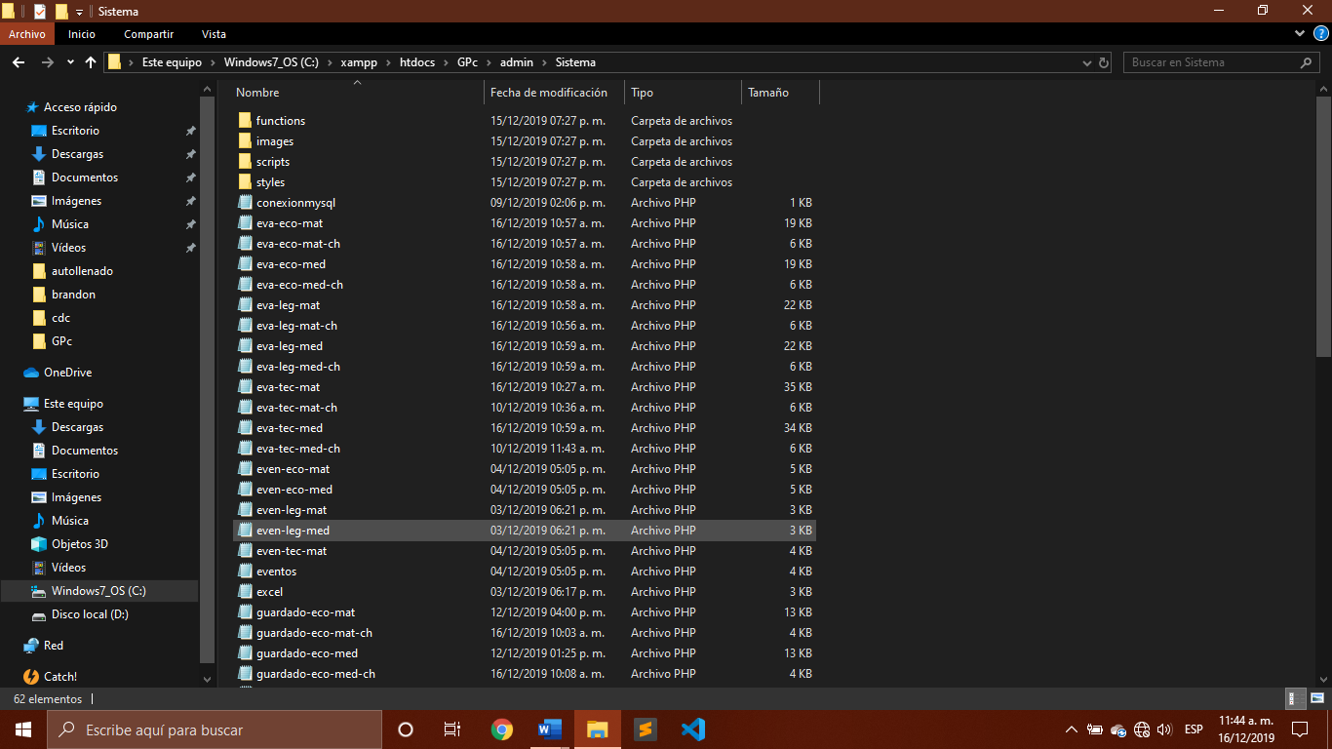Ilustración 2. Subcarpetas.

Fuente: Elaboración propia.

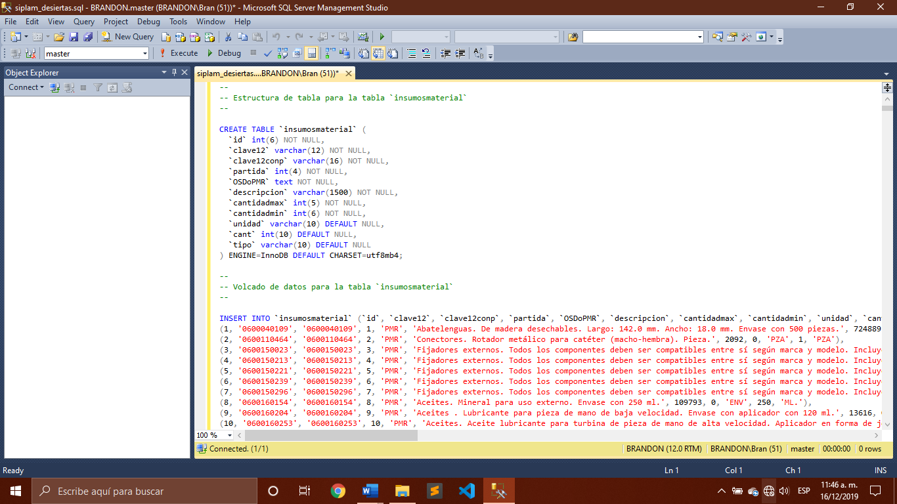Ilustración 3. Script Base de Datos.

**Fuente: Elaboración propia.**

Cabe mencionar que lógicamente se requiere de la creación de una base de datos y de la inserción de información para que dicho sistema funcione correctamente.

En breve se describirán los pasos a seguir para la instalación del software, así como también la creación de la base de datos.

Se debe de crear la base de datos. Se insertan los datos de cada tabla. Posteriormente se crea la base y se comenzó con la instalación de apache.

IP publica

Para este paso se contrata una ip pública con el proveedor de internet y se siguen los siguientes pasos una vez que el proveedor termina de instalar la ip publica en el router.

# 

# Informe de Implementación

En este punto se puede realizar la implementación tanto física como remota, después de hacer los pasos descritos anteriormente y la verificación continua de requerimientos, se realizan las pruebas en cada uno de los equipos, para corroborar que el sistema no tenga ningún tipo de fallo tanto de software como de hardware. Y así asegurar su total funcionamiento.